**会议议程：**

|  |  |  |  |
| --- | --- | --- | --- |
| **时间** | **具体内容** | | **地点** |
| 8：20前 | 来宾签到、领取资料 | | 芝兰报告厅 |
| 8：20—9：00 | 课堂展示（1） | | 见教学展示安排表 |
| 9：10—9：50 | 课堂展示（2） | |
| 10：00—10：10 | 观看学校宣传片 | | 芝兰报告厅 |
| 10：10—10：15 | 校长致辞 | 孙永东 |
| 10：15—10：25 | “唤醒•会心”课堂建设主题汇报 | 苏静 |
| 10：25—10：45 | 教研组学科建设汇报 | 各教研组长 |
| 10：45-11：15 | 专家指导 | 东南大学 教授 杨元魁 |
| 11：15—11：30 | 领导总结 | 教育发展发展中心党总支书记 周强  教育和社会保障局教育办主任 李传斌 |

**“唤醒•会心”课堂教学展示安排表**

|  |  |  |  |  |  |
| --- | --- | --- | --- | --- | --- |
| **节次** | **科目** | **课题** | **执教人** | **班级** | **上课地点** |
| 第一节 | 语文 | 《小猴子下山》 | 王邱欣 | 一8班 | 芝兰报告厅 |
| 语文 | 《我变成了一棵树》 | 朱倩倩 | 三3班 | 三3班教室  （慧心楼二楼） |
| 语文 | 《秋夜将晓出篱门迎凉有感》 | 周颖 | 五4班 | 五4班教室  （慧心楼三楼） |
| 数学 | 《认识分米和毫米》 | 柏无瑕 | 二7班 | 二7班教室  （正心楼二楼） |
| 数学 | 《认识一个整体的几分之一》 | 李敏 | 三2班 | 三2班教室  （慧心楼二楼） |
| 数学 | 《分数的意义》 | 殷玉凤 | 五5班 | 五5班教室  （慧心楼三楼） |
| 英语 | 《Unit4 Drawing in the park》(story time) | 朱文娟 | 四7班 | 四7班教室  （正心楼二楼） |
| 英语 | 《Unit6 An interesting country》(Story time) | 郑敏 | 六4班 | 六4班教室  （慧心楼四楼） |
| 道德与法治 | 《生活离不开他们》 | 高雅 | 四6班 | 四6班教室 （正心楼三楼） |
| 美术 | 《图画与文字》 | 刘烨 | 一7班 | 手工教室  （适心楼三楼） |
| 科学 | 《 声音的产生》 | 糜玲玲 | 三4班 | 科学实验室1 （适心楼二楼） |
| 体育 | 《爬行游戏：小小消防员》 | 孙正保 | 二2班 | 操场 |
| 音乐 | 《狮王进行曲》 | 王瑞 | 一6班 | 音乐教室1 （适心楼四楼） |
| 信息 | 《手速计》 | 杜林 | 六1班 | 计算机教室  （适心楼三楼） |
| 劳动 | 《非遗小传人—纸杯小灯笼》 | 焦希雅 | 五3班 | 创客教室 （适心楼二楼） |

|  |  |  |  |  |  |
| --- | --- | --- | --- | --- | --- |
| **节次** | **科目** | **课题** | **执教人** | **班级** | **上课地点** |
| 第二节 | 语文 | 《我是一只小虫子》 | 辛梓 | 二1班 | 二1班教室 |
| 语文 | 《慢性子裁缝和急性子顾客》 | 徐丹 | 三2班 | 三2班教室  （慧心楼二楼） |
| 语文 | 《两小儿辩日》 | 刘邑川 | 六5班 | 六5班教室  （慧心楼四楼） |
| 数学 | 《认识长方形、正方形、三角形和圆》 | 吴思颖 | 一6班 | 一6班教室  （慧心楼一楼） |
| 数学 | 《加法交换律和结合律》 | 王馨 | 四1班 | 四1班教室  （正心楼三楼） |
| 数学 | 《解决问题的策略》 | 赵越 | 六1班 | 芝兰报告厅 |
| 英语 | 《Unit5 How old are you？》（story time） | 王勇 | 三6班 | 三6班教室 （慧心楼二楼） |
| 英语 | 《Unit5 Helping our parents》（story time） | 李霖 | 五5班 | 五5班教室  （慧心楼三楼） |
| 道德与法治 | 《我们当地的风俗》 | 张娟 | 四5班 | 四5班教室  （正心楼三楼） |
| 美术 | 《字的联想》 | 徐宜宾 | 四2班 | 手工教室  （适心楼三楼） |
| 体育 | 《趣味的抛与接》 | 范闾青 | 二3班 | 操场 |
| 音乐 | 《牧羊女》 | 范莹 | 三4班 | 舞蹈教室  （适心楼四楼） |
| 信息 | 《电子烟花》 | 贺晓曼 | 六4班 | 计算机教室  （适心楼三楼） |
| 劳动 | 《编织网袋》 | 卢瑶瑶 | 五6班 | 五6班教室  （慧心楼三楼） |

请各小学按照要求落实并上报参会人员名单，准时参加会议。

江北新区教育发展中心

2024年4月10日

附：学校地址及交通线路：南京市江北新区盘城南路42号

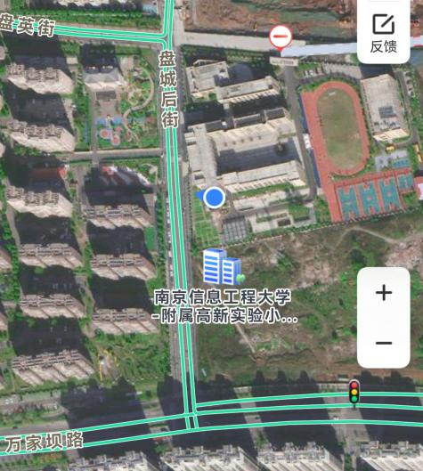

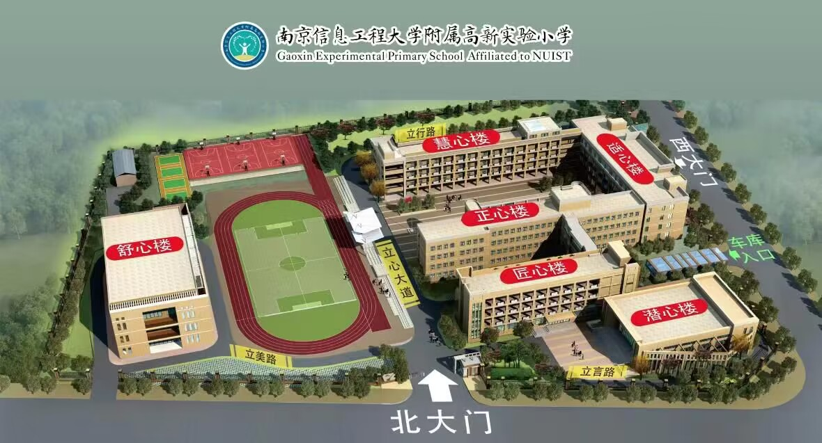

请开车至西大门的车库入口处，有保安指挥安排车辆停放。